ТЕХНИКАЛЫҚ ЕРЕКШЕЛІК
1. Сатып алудың атауы:
Қазақстан Республикасының Мемлекеттік рәміздері бар ақпараттық стендті дайындау және орнату жөніндегі жұмыстар.
2. Техникалық сипаттамаларға және материалдарға қойылатын талаптар:
Қабырғаға орнатылатын стенд «Қазақстан Республикасының Мемлекеттік Туын, Мемлекеттік Елтаңбасын және олардың бейнелерін, сондай-ақ Қазақстан Республикасының Мемлекеттік Әнұранының мәтінін пайдалану (орнату, орналастыру) қағидаларын бекіту туралы» Қазақстан Республикасы Үкіметінің 2007 жылғы 2 қазандағы № 873 қаулысының талаптарына сәйкес орындалуы тиіс. Мемлекеттік рәміздердің түсі, өлшемі, орналасуы, стендті дайындауға арналған материал, қаріп пен мәтін, сондай-ақ мәтіннің орналасуы, өлшемдері Тапсырыс берушімен келісіледі.
- Стендтің нақты өлшемі: Ұзындығы (ені) 1500 мм, биіктігі 1000 мм.
- Негізгі материал: Конструкцияның қаттылығы мен беріктігін қамтамасыз ету үшін артқы жағынан металл немесе пластик қаңқамен (каркаспен) күшейтілген, қалыңдығы кемінде 8 мм ПВХ панелі (коматекс).
- Фоны және безендірілуі:
- Стендтерде (плакаттарда) Қазақстан Республикасының Мемлекеттік Туының, Мемлекеттік Елтаңбасының бейнелерін және Қазақстан Республикасының Мемлекеттік Әнұранының мәтінін орналастыру кезінде мемлекеттік рәміздер бейнелерінің бір деңгейде орналасуы, сондай-ақ олардың мынадай кезектілігі сақталуы тиіс: Қазақстан Республикасының Мемлекеттік Туы, Қазақстан Республикасының Мемлекеттік Елтаңбасы, Қазақстан Республикасының Мемлекеттік Әнұраны.
- Стендті безендіру кезінде көк түсті фон пайдаланылады, жазулар алтын түспен орындалады.
- Ескертпелер: 2026 жылғы 1 шілдеден бастап Қазақстан Республикасының жаңа Конституциясы күшіне енуіне байланысты «Гимн» атауы «Әнұран» деп жазылады.
- Жиектеме (Багет): Стенд периметрі бойынша ені кемінде 5 см алтын түсті пластик немесе металл багетпен (профильмен) жиектеледі.
- Өнім берушіге қойылатын арнайы талаптар:
- Барлық рәміздер ҚР СТ 988-2007 (Ту) және ҚР СТ 989-2014 (Елтаңба) ұлттық стандарттарына қатаң сәйкес келуі тиіс.
- Орындау және орнату шарттары:
- Дайындау басталғанға дейін Өнім беруші стендтің дизайн-жобасын (эскизін) Тапсырыс берушімен жазбаша түрде келісуге міндетті.
- Жұмыс құнына стендті дайындау, жеткізу және қабырғаға сенімді орнату (монтаждау) толығымен кіреді.
- Тасымалдау және орнату кезінде рәміздердің жерге, еденге немесе басқа да кір беттерге тиіп кетпеуін қатаң бақылау қажет.
- Ақау немесе стендтің сапасыз басылуы анықталған жағдайда, орындаушы барлық кемшіліктерді 5 күн ішінде өз есебінен жоюға тиіс.
- Жұмыстарды орындау Атырау облысы, Қызылқоға ауданы, Қаракөл а., КОЛБАЙ СИСЕНБАЕВ, 4 мекен-жайына жеткізу мен монтаждауды ескере отырып жүзеге асырылады.
- Кепілдік мерзімі:
- Стенд орнатылған күннен бастап кемінде 12 ай (1 жыл) сапа кепілдігі беріледі.
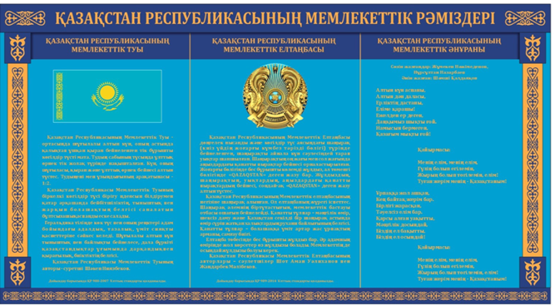
Эскиз
ТЕХНИЧЕСКАЯ СПЕЦИФИКАЦИЯ
1. Наименование закупки:
Работы по изготовлению и установке информационного стенда с Государственными символами Республики Казахстан.
2. Требования к техническим характеристикам и материалам:
Настенный стенд должен быть выполнен в соответствии с требованиями Постановление Правительства Республики Казахстан от 2 октября 2007 года №873 «Об утверждении Правил использования (установления, размещения) Государственного Флага, Государственного Герба Республики Казахстан и их изображений, а также текста Государственного Гимна Республики Казахстан» Цвет, размер, расположение государственных символов, материал для изготовления стенда , шрифт и текст, а так же расположение текста, размеры согласовывается с Заказчиком.
- Точный размер стенда: Длина (ширина) 1500 мм, высота 1000 мм.
- Основной материал: Панель ПВХ (коматекс) толщиной не менее 8 мм, с тыльной стороны усиленная металлическим или пластиковым каркасом для обеспечения жесткости и прочности конструкции.
- Фон и оформление:
- При размещении изображений Государственного Флага, Государственного Герба Республики Казахстан и текста Государственного Гимна Республики Казахстан на стендах (плакатах) должны соблюдаться одноуровневое расположение изображений государственных символов, а также их очередность: Государственный Флаг Республики Казахстан, Государственный Герб Республики Казахстан, Государственный Гимн Республики Казахстан.
- При оформлении стенда используется фон синего цвета, надписи выполняются золотистым цветом.
- Примечания: В связи со вступлением в силу с 1 июля 2026 года новый Конституции Республики Казахстан наименование «Гимн» пишется «Әнұран».
- Обрамление (Багет): По периметру стенд обрамляется золотистым пластиковым или металлическим багетом (профиль) шириной не менее 5 см.
3. Специальные требования к поставщику:
- Все символы должны строго соответствовать национальным стандартам СТ РК 988-2007 (Флаг) и СТ РК 989-2014 (Герб).

4. Условия выполнения и установки:
- Перед началом изготовления Поставщик обязан письменно согласовать дизайн-проект (эскиз) стенда с Заказчиком.
- В стоимость работ полностью входит изготовление стенда, доставка до здания и надежная установка (монтаж) на стену.
- При транспортировке и установке строго контролировать, чтобы символы не соприкасались с землей, полом или иными грязными поверхностями.
- В случае обнаружения дефекта, либо некачественной печати стенда, исполнитель должен устранить все недостатки в течении 5-х дней за свой счет.
- Выполнение работ осуществляется по адресу Атырауская область, Кзылкогинский район, с.Караколь, КОЛБАЙ СИСЕНБАЕВ, 4 с учётом доставки и монтажа.

- Гарантийный срок:
- Предоставляется гарантия качества не менее 12 месяцев (1 год) со дня установки стенда.

Эскиз

